Vzpostavitev portala EIONET-SI – III. faza tehnične izvedbe

Projektno poročilo

VSR d.o.o.

1. Identifikacija

Zvezek: Projektno poročilo
Oznaka projekta |  |  | Natport
Datum |  |  | 24. september 2002
Verzija |  |  | 1.0
Avtor |  |  | Roko Staničić (roko@vsr.si)
Drugi  Avtorji |  |  | -
Potrdil(a) |  |  | -
Spremembe
Verzija | Datum | Opis sprememb |  | Avtor | Potrdil
0.1 | 10. avg 2002 | Opis stanju tehnologije. |  | Roko Staničić | -
0.7 | 6. sep 2002 | Dodal opis Natport tehnologije. |  | Roko Staničić | -
0.9 | 14. sep 2002 | Dodal poglavje možne izboljšave in predlogi |  | Roko Staničić | -
1.0 | 24. sep 2002 | Dodal poglavje o poteku projekta |  | Roko Staničić | -

2. Kazalo vsebine

1. Identifikacija 2
2. Kazalo vsebine 3
3. Namen dokumenta 4
4. Potek projekta 5
4.1 Začetni načrt in končno stanje 6
4.2 Glavne omejitve 7
4.3 Možne izboljšave in predlogi 8
4.3.1 Spletne ankete 8
4.3.2 Centralno objavljanje z uvedbo procesov 8
4.3.3 Obrazec za objavo/spremembo vsebine 10
4.3.4 Razširitev spletnega iskalnika 10
5. Stanje tehnologije 11
5.1 Yihaw Directory 12
5.2 ZCalendar (Koledar dogodkov) 13
5.3 MoviePlayer 13
5.4 Znatport 14
5.4.1 Obvestila 14
5.4.2 Sporočila 14
5.4.3 Moj Portal 14
5.4.4 RSS kanali novic 15
5.4.5 Spreminjanje videza portala 16
5.4.6 Obrazci za urejanje vsebin portala 17
5.4.7 Integriran spletni iskalnik 17
5.4.8 Skini 18
6. Priloge 19
6.1 Zapisniki in zaključki sestankov 19
6.2 Semantična skica strukture portala 20

3. Namen dokumenta

Namen dokumenta (Projektno poročilo) je podati celovito poročilo o poteku projekta in stanju tehnologije. Cilj poročila je podpora bodočim odločitvam MOP pri izbiri orodij in poteku projektov, povezanih s portalom EIONET ter pomoč bodočim upravljalcem portala pri vsakdanjih opravilih, povezanih z vzdrževanjem portala.

Dokument je razdeljen na tri poglavja:

- Potek projekta opisuje načrt projekta, potek projekta, faze, težave in predloge, kako se jim v prihodnosti izogniti.

- Stanje tehnologije opisuje zmožnosti tehnologije Natport. Namen tega poglavja je načrtovalcem bodočih projektov brez poglobljenega tehnološkega predznanja razložiti omejitve tehnologije Natport.

- Priloga vsebuje semantično skico strukture portala ter zapisnike in zaključke sestankov.

Potek projekta

Projekt je potekal skladno s klasičnim razvojnim modelom. Razdeljen je bil na štiri glavne faze:

- Začetne raziskave. Cilj te faze je bil spoznavanje predpisanih orodij in tehnologij (Natport) ter splošno spoznavanje z obstoječim portalom.

- Analizo zahtev. Cilj te faze je bil detajlno opredeliti konkretne podcilje projekta in izdelati popravek projektnega načrta.

- Načrtovanje in izvedbo. Cilj te faze je bil načrt bodočega sistema in nadgradnja obstoječega portala v nov sistem.

- Testiranje in objavo. Cilj te faze je bil pregled in popravki pred objavo in nato objava portala.

Spodnja slika prikazuje razmerja v številu ur, ki smo jih porabili za posamezne podfaze.

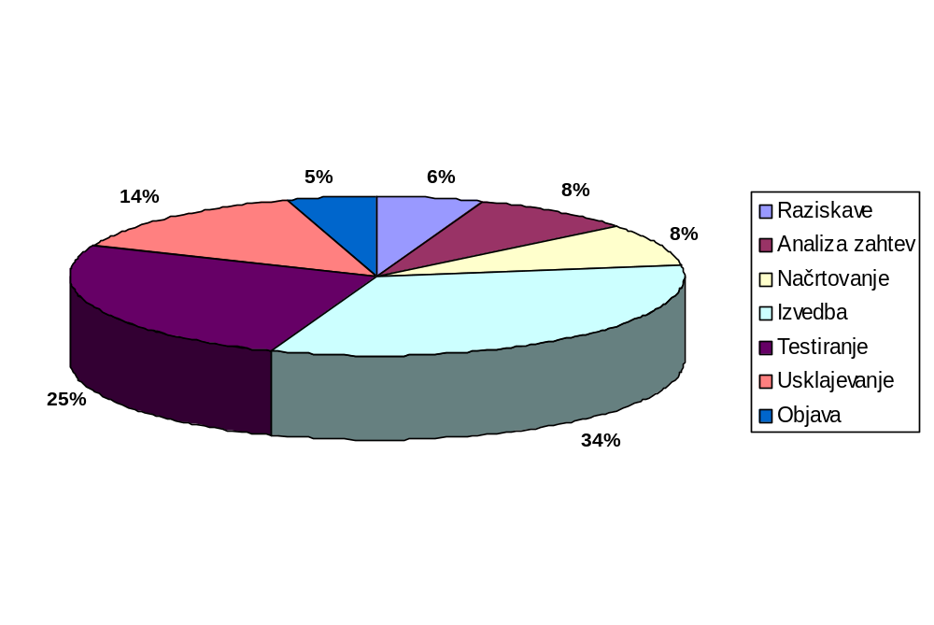 Slika 1. Razmerje ur v % glede na posamezne podfaze

4.1 Začetni načrt in končno stanje

Ob poteku projekta se je izkazalo, da so bili roki za izdelavo pravilno določeni saj pri projektu ni prišlo do zamude. Temu je botrovalo dobro sodelovanje med podjetjem VSR d.o.o. – kot izvajalcem in odgovornimi predstavniki MOP-ARSO – kot naročnikom.

Podjetje VSR d.o.o. je po dogovoru projekt izvedlo po posameznih fazah, vezanih na mejnike, navedene v projektni nalogi. Dosegli smo večino zastavljeni ciljev. Manjše nedoslednosti se pojavljajo le pri vsebinskem delu portala, ki pa bodo odpravljene v s pogodbo določenem obdobju vzdrževanja portala s strani izvajalca ter v tesnem sodelovanju z naročnikom.

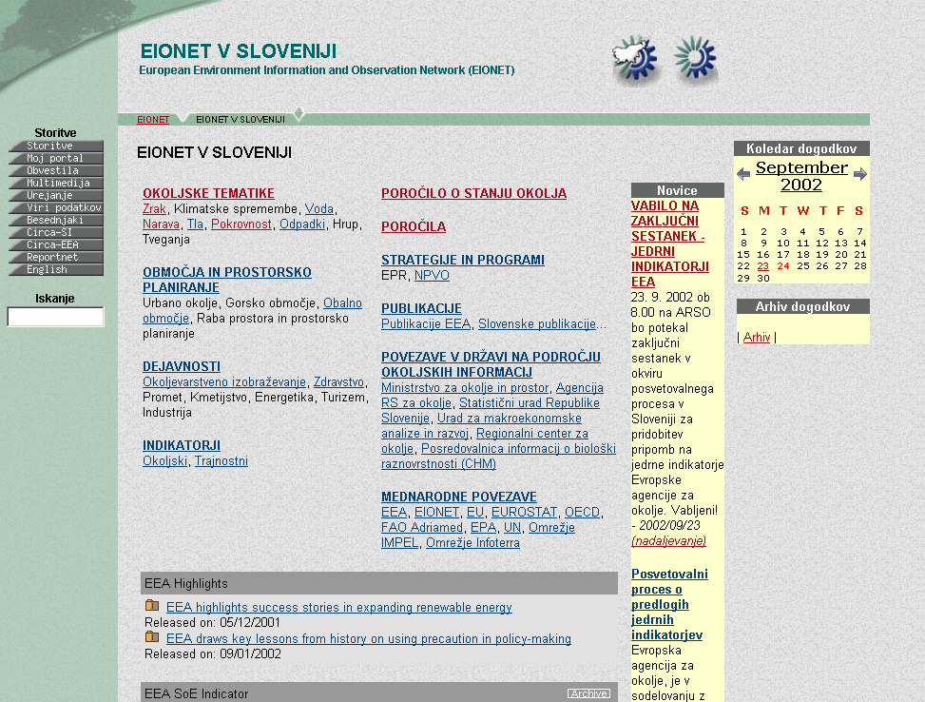
Koledar dogodkov
RSS kanali novic
Integriran iskalnik
Storitve, Moj portal,
Obvestila
Slika 2. Končni izgled portala

4.2 Glavne omejitve

- Nezmožnost sortiranja povezav znotraj posameznih map drugače kot po abecedi. Ta omejitev izhaja iz Yihawa in torej ni v neposredni povezavi z Natportom. Možna rešitev je »ročna« izdelava strani, ki vsebuje povezave. Omenjena rešitev se pojavlja tudi na uradni strani združenja EEA (http://www.eionet.eu.int/Topic_Areas/CDS)

- Mapa Events se mora nahajati znotraj root direktorija. To pomeni, da se v njej skupaj nahajajo dogodki, ki bi se morali pojaviti na slovenskem delu portala kot tisti iz angleškega dela portala. Ta lastnost oz. neprilagodljivost Natporta je v nasprotju z idejo, da se slovenski in angleški del portala nahajata v ločenih mapah.

4.3 Možne izboljšave in predlogi

4.3.1 Spletne ankete

Za povečanje interaktivnosti portala je možno v prihodnosti dodati tudi spletne ankete. To omogočajo naslednji Zope produkti (ZClasses Survey, Survey Says, Quick Poll). Narejeni so po principu proste programske kode.

Vsi pa za delo potrebujejo nameščeno bazo podatkov (npr.: MySql) v katero shranjujejo rezultate! Zato bi bilo smiselno po preselitvi KPV v bazo na Zope strežniku razmisliti o nadgraditvi portalu s spletnimi anketami.

4.3.2 Centralno objavljanje z uvedbo procesov

Prvotno predložen distribuiran model objavljanja vsebine na portalu, kjer bi vsak sodelavec objavljal ločeno od drugih vsebino v svoje področje, se je že med vzpostavljanjem portala izkazal za neprimernega.

Tak način objavljanja vsebine vodi v nekonsistenčen portal, ki je težaven za uporabnika in daje vtis neestetskosti in neuporabnosti, saj ne premore konceptualne celovitosti – kot najpomembnejšega elementa vsakega portala. Hkrati je tak portal težaven za organiziranje, saj zanj nihče ne nosi vrhovne odgovornosti.

Z uvedbo procesa pa je možno vzpostaviti učinkovito centralno objavljanje. Predlagani proces prikazuje naslednja slika.

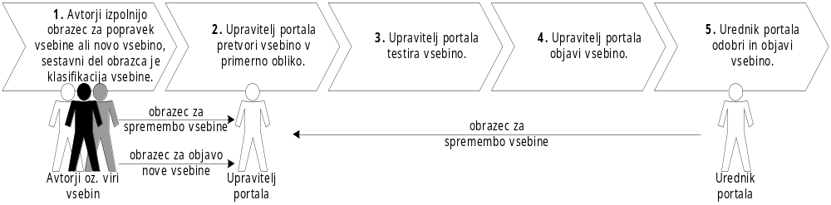Slika 3. Proces objave nove vsebine

Informacije v portal vstopajo v dveh oblikah: v obliki nove vsebine ali v obliki zahtevkov za spremembo vsebine. Obe vrsti zahtevka morata biti dokumentirani, zato je potrebno za nov sistem dela izdelati dva obrazca:

- Obrazec za objavo nove vsebine (v obliki HTML ali/in MS Word formatu). Ta naj poleg osnovnih informacij vsebuje pripete priloge (npr. dokument z novo vsebino) in pa klasifikacijo vsebine. Brez klasifikacije vsebine se obrazec zavrne.

- Obrazec za spremembo vsebine. Ta obrazec omogoča zahtevke za spremembo vsebine. Ta je lahko vsebinska ali strukturna (premik vsebine v drugo vejo).

Obrazci se morajo zbirati sistematično. Za vsak obrazec mora obstajati trenutno stanje (v katerem koraku obravnave je).

Ko upravitelj portala dobi obrazec za uvrstitvijo nove vsebine ali popravkov, najprej pretvori vsebino v ustrezno obliko za objavo oziroma nadgradi staro vsebino s popravkom. Nato testira novo vsebino. Če testiranje uspe, objavi vsebino na strežniku in jo označi za pregled. Dokler je vsebina označena za pregled ni vidna uporabnikom. V primeru, da gre za spremembo vsebine to žal ni mogoče, zato se spremembe vsebine obravnavajo na dva načina:

- Pospešene spremembe vsebine. Te se izvršijo na strežniku brez koraka 5 (odobritve urednika).

- Navadne spremembe vsebine. Pri teh spremembah vsebina, ki je prej že bila vidna na portalu postane začasno nevidna.

Urednik portala opravi pregled vsebine in poda zahtevke za spremembami ali pa vsebino odobri. Če vsebino odobri, ta postane javno dostopna in vidna uporabnikom.

4.3.3 Obrazec za objavo/spremembo vsebine

Zaradi lažjega dokumentiranja in spremljanja obrazcev je priporočljivo izdelati obrazec v HTML obliki, ki bi bil objavljen na spletu (lokalno na MOP-ARSO). Avtorji vsebine zadolženi za posamezna področja nato izpolnijo obrazec in ga s pritiskom na gumb Poslji/Submit v standardizirani obliki pošljejo administratorju.

Prednosti te rešitve pred izpolnjevanjem klasičnih obrazcev so:
- delna avtomatizacija postopka oddaje obrazca
- zmanjšanje papirologije
- lažje usklajevanje
- administrator dobi zahtevke v standardizirani obliki primerni za hiter prenos na portal
- pregled nad zahtevki je lažji saj so vsi opremljeni z informacijami kdaj so bili poslani in jih je možno določati prioritete
- možnost shranjevanja zahtevkov v bazo
- kasneje možna analiza
- skrajšanje postopka obdelave zahtevka

4.3.4 Razširitev spletnega iskalnika

Integriran spletni iskalnik sedaj omogoča iskanje po portalu EIONET-SI. Po zagotovilih združenja EEA bo mogoče v prihodnje iskalnik enostavno nadgraditi tako da bo omogočal globalno preiskovanje po vseh straneh EIONET.

Stanje tehnologije

Natport 1.1 je programski paket (Zope modul) delujoč na Zope strežniku spletnih strani. Namenjen je državam članicam združenja EEA (European Environment Agency) in njihovim partnerjem za nadgradnjo obstoječih in razvoj novih okolje varstvenih portalov.

Testna stran razvita s strani združenja se nahaja na naslovu http://natport.eionet.eu.int/ in naj bi služila kot zgled ostali razvijalcem podobnih vsebin.

Pomembne prednosti, ki jih prinaša za končne uporabnike (obiskovalce portala) so:
- uporaba koledarja dogodkov,
- prikaz RSS kanalov novic,
- prilagoditev vmesnika vsakemu posamezniku,
- integriran iskalnik
- naročanja na obvestila (Newsletter)
- enostavno pošiljanje komentarjev (Feedback)

Lastnosti skrite končnim uporabnikom so pomembne predvsem za vzdrževalce portala:

- že narejeni obrazci za administriranje (urejanje novic, dogodkov …) olajšajo spremembe vsebine portala

- obrazci za spreminjanje videza portala omogočajo enostavno zamenjavo logotipov ter spremembo CSS

- uporabo skinov (izbira med različnimi videzi portala)

Programski paket Natport sestavljajo naslednje komponente:
- YihawDirectory - YIHAW sistem, ki omogoča preprostejše in hitrejše objavljanje vsebin
- ZCalendar – koledar dogodkov
- MoviePlayer – komponenta, ki omogoča prikaz multimedijalnih vsebin
- ZNatport – ključna komponenta paketa

5.1 Yihaw Directory

Yihaw je Zope modul, ki omogoča preprosto vzpostavljanje strukture spletnih strani znotraj orodja Zope. Yihaw omogoča preprosto gradnjo portalov, ki delujejo po principu večstopenjske navigacije po vzoru Yahoo direktorijev.

Osnova Yihawa je direktorijski sistem. Yihaw omogoča razdelitev projekta na direktorije. Znotraj vsakega direktorija je lahko več poddirektorijev ali pa dokumentov. V Yihaw-u je dokument lahko:
- Novica (v HTML obliki),
- HTML dokument,
- Povezava na drugo HTML stran,
- Druge vrste dokument.

Poglavitna prednost Yihaw-a oziroma razširitev orodja Zope je, da Yihaw sam gradi sistem navigacije. To pomeni, da dveh strani ni potrebno povezovati, da bi se pojavile na isti strani, dovolj je, da se jih uvrsti v isti direktorij.

Yihaw nato sam generira kodo, ki je potrebna, da se uporabniku prikaže direktorij in da ima možnost klikniti na dokument, ki ga nato pripelje na željeno spletno stran.

Za upravitelja Yihaw pomeni, da je, ko je navigacija enkrat postavljena, za urejanje sistema spletnih strani dovolj, da se nove vsebine razvrsti v ustrezen direktorij. Vse druge povezave navzgor po hierarhiji do najvišjega nivoja (začetne strani) se vzpostavijo avtomatsko.

Obstoječi portal EIONET-SI je zgrajen s pomočjo Yihawa. V paketu Natport pa se nahaja rahlo spremenjena različica Yihawa (razvita s strani EEA), ki omogoča dodatne funkcionalnosti

5.2 ZCalendar (Koledar dogodkov)

Koledar dogodkov je ena od komponent paketa Natport razvita s strani neodvisnih razvijalcev. Uporabniku portala omogoča lažje spremljanje pomembnih dogodkov. Posamezne dogodke dodaja administrator vsebin. Le ti se potem prikažejo na koledarju. Uporabnik s klikom na določen datum dobi vse dogodke, ki se bodo zgodili ta dan. Obstaja pa tudi možnost pregleda preteklih dogodkov saj koledar vsebuje Arhiv dogodkov.

5.3 MoviePlayer

Movie Player je multimedijska komponenta, ki omogoča prikaz video posnetkov podpira pa naslednje uveljavljene formate:
- Windows Media
- Real Audio/Video
- Quick Time

Po priporočilih EEA naj bi bili video posnetki shranjeni na ločenem strežniku zaradi njihove velikosti.

5.4 Znatport

5.4.1 Obvestila

Storitev Obvestila/Newsletter je del paketa Natport. Obiskovalcem strani omogoča da se preko posebnega spletnega obrazca prijavijo na mailing listo. Ob vsaki pomembni spremembi na portalu bodo potem redno obveščeni s pomočjo elektronskega sporočila. Elektronski naslovi prijavljenih obiskovalcev se hranijo v mapi Contacts.

5.4.2 Sporočila

Ena od možnosti, ki se ponujajo obiskovalcu portala je tudi storitev Sporočilo/Feedback, ki omogoča pošiljanje komentarjev in predlogov administratorju portala s pomočjo že izdelanega obrazca. Ta možnost prispeva k večji interaktivnosti portala.

5.4.3 Moj Portal

Za obiskovalce najbolj zanimiva možnost je prilagoditev portala. Ta jim omogoča izbiro želenih RSS kanalov novic ki naj se prikazujejo ob vsakem obisku. Ta zmožnost je realizirana s pomočjo cookijev. Cookie je posebna datoteka, ki se shrani na obiskovalčev računalnik. V njej se nahajajo izbrane nastavitve (RSS kanalov novic). Ob vsakem ponovnem obisku portala brskalnik prebere shranjene nastavitve in prilagodi izgled portala uporabniku. Pogoj za izkoristek te lastnosti je da brskalnik podpira uporabo cookijev!

5.4.4 RSS kanali novic

RSS ali Rich Site Summary je različica-narečje jezika XML namenjena izmenjevanju novic in drugih spletnih vsebin. Najnovejša različica jezika RSS nosi oznako 1.0.

Sprva razvit s strani podjetja Netscape je kmalu postal standard na področju izmenjevanja novic med spletnimi stranmi (uporabniki tega standarda so med drugim BBC, CNN, CNET).

S pomočjo RSS lahko rešimo veliko število težav s katerim se soočajo upravniki spletnih strani/portalov.

RSS novice se na spletnih straneh nahajajo v tekstovni datoteki s končnico .rss

npr.: www.cnn.com/news.rss

in so napisane v jeziku XML. Vsaka RSS datoteka vsebuje statične informacije o spletni strani na kateri se nahaja ter dinamične informacije – vsebine,novice.

Primer novice:
...
<item>
<title>Eionet RSS News</title>
<link>http://www.webreference.com/authoring/languages/xml/rss/</link>
<description>
New EIONET site available soon!
</description>
</item>
...

Natport omogoča enostavno dodajanje novih RSS kanalov novic. Za to obstaja poseben obrazec v katerega vpišemo URL naslov RSS datoteke.

Postopek izdelave lastnih RSS kanalov pa je dolgotrajnejši saj zahteva dodatno kodiranje. Postopek je v navodilih združenja EEA sicer dobro dokumentiran vendar za neizkušenega uporabnika prezahteven.

5.4.5 Spreminjanje videza portala

Natport prinaša enostavnejše spreminjanje videza portala s strani administratorja. Temu botrujejo mnogi že narejeni obrazci ter uporaba CSS.

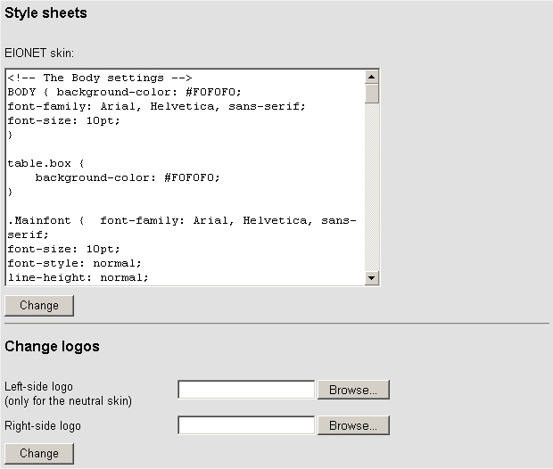
Slika 4. Primer obrazca za spreminjanje videza portala

CSS je posebena datoteka, s katerim predpišemo izgled HTML strani. CSS pomeni Cascading Style Sheet. CSS si lahko predstavljamo kot datoteko predpisov s pravili formatiranja teksta v obliki: »Če je tekst glava, potem naj bo v Arial pisavi velikosti 22. Če je tekst telo besedila, naj bo ozadje svetlo sivo, pisava pa Arial velikosti 12...«
Če v HTML datoteki omenimo, naj za oblikovanje besedila uporabi CSS datoteko, potem je končni izgled HTML strani odvisen od pravil v CSS datoteki.
V praksi je CSS datoteka uporabna, kadar želimo poenotiti izgled večjega števila HTML datotek. Tedaj v vseh HTML dokumentih omenimo, da želimo uporabito izbrano šablono. Na ta način zagotovimo, da vsi dokumenti izgledajo podobno, uporabljajo enake pisave, barve, ipd.

5.4.6 Obrazci za urejanje vsebin portala

Sestavni del paketa Natport so tudi obrazci za administriranje vsebin portala. Le ti tudi manj izkušenim upravljalcem omogočajo enostavno dodajanje, brisanje novic, dogodkov in multimedijskih vsebin.

Intuitivnost vmesnika skrajšuje čas uvajanja novih sodelavcev za prevzem zahtevnejših nalog administiranja.

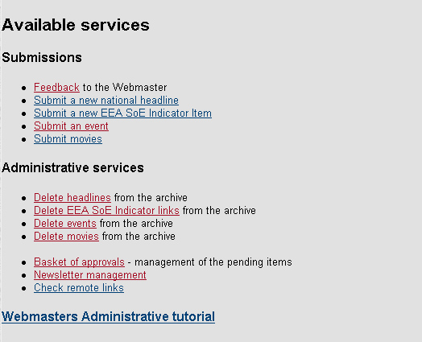
Slika 5. Stran s povezavami na obrazce za administriranje vsebin portala

5.4.7 Integriran spletni iskalnik

Integriran spletni iskalnik omogoča preiskovanje objavljenih vsebin na portalu. Po zagotovilih EEA bo ta iskalnik mogoče nadgraditi s posebnim dodatkom tako, da bo omogočal preiskovanje po celotnem EIONET omrežju.

5.4.8 Skini

Natport omogoča enostavno menjanje izgleda portala saj podpira skine (skupek lastnosti kot so tipi pisav, barve, slike). V paketu se nahajata dva skina (standardni EIONET in Neutral). Možna pa je tudi izdelava novih skinov.

Standardni EIONET skin upošteva predpise, ki definirajo izgled EIONET družine portalov( http://www.eionet.eu.int/software/design ). Na željo naročnika pa je bil modificiran tako da ustreza obstoječem.

Poleg privzetega EIONET skina ima Natport še skin poimenovan Neutral. Ta ne upošteva predpise, ki definirajo izgled EIONET družine portalov in je bil zato za naročnika neustrezen.

6. Priloge

Zapisniki in zaključki sestankov

10.7.2002

Sestanek o nadgradnji obstoječega portala EIONET-SI z orodjem Natport

Prisotni: s strani VSR d.o.o. Roko Staničić,ter naslednji predstavniki MOP-ARSO: Barbara Bernard Vukadin, Irena Rejec-Brancelj, Albert Kolar,
Urška Povše.

Glavne točke:
- predstavitev testne strani portala
- predstavitev zmogljivosti orodja Natport
- analiza zahtev naročnika
- definiranje izgleda nadgrajenega portala
- določitev rokov izdelave
- prenos portala z obstoječega strežnika SUN na novi strežnik

11.9.2002

Sestanek o prenosu KPV na strežnik ARSO

Prisotni: s strani podjetja VSR d.o.o. Roko Staničić in Ivan Franinovič,ter naslednji predstavniki MOP-ARSO: Barbara Bernard Vukadin, Irena Rejec-Brancelj, Albert Kolar ter Tomaž Seliškar z Biotehnične fakultete.

Glavne točke:
- analiza obstoječega stanja
- določitev smernic za nadalnje delo
- določitev kontaktnih oseb
- določitev rokov za prenos

Semantična skica strukture portala

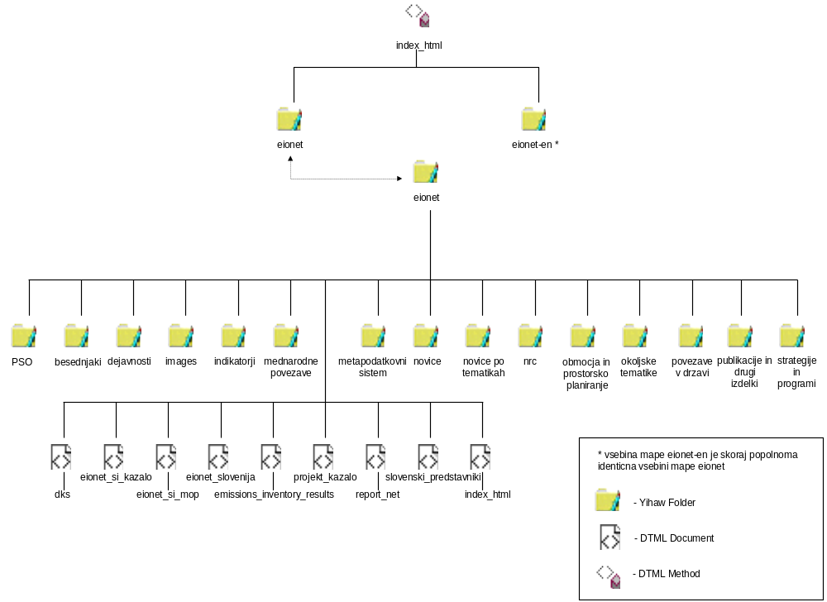

Zope moduli so razširitve orodja Zope, ki omogočajo dodajanje interaktivnega obnašanja sistemu spletnih strani.
eXtensible Markup Language (XML)

